«Русский медвежонок» - 2009.

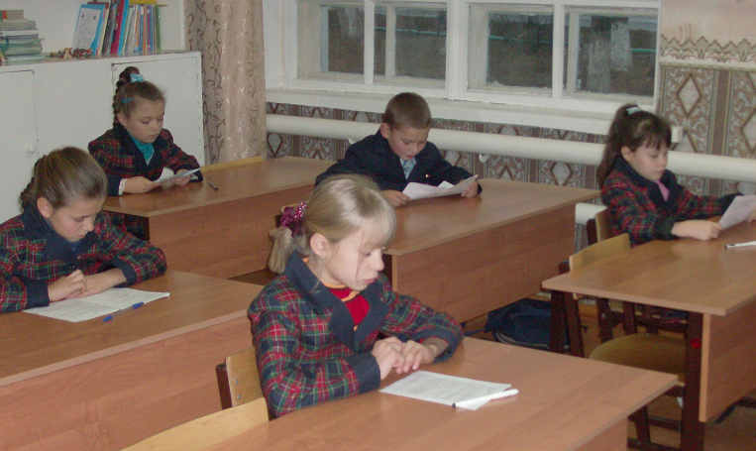

Третий год учащиеся нашей школы с удовольствием принимают участие во всероссийском конкурсе для школьников по русскому языку «Русский медвежонок».
С каждым годом растет количество желающих проверить свои знания в этом конкурсе. В 2007 году – 32 участника, в 2008 году – 33 участника, а в этом году – 65! Это 47% от общего количества учащихся школы.
В сентябре ребята обменивались занимательными заданиями по предмету, учились разгадывать ребусы. В октябре после уроков совместно с учителями разбирали трудные задания, как говорится в пословице: «Одна голова хорошо, а две лучше».
12 ноября участники конкурса ждали с нетерпением. В этом году конкурс проходил в нашей школе: «родные стены помогали». О результатах конкурса участники узнают только в феврале, но уже сейчас они сравнивают свои результаты с ответами одноклассников, обсуждая, кто из них выполнил задания правильно, доказывают свою правоту. Учителя предоставляют возможность ребятам самим найти верное решение, и только в случае затруднения они предлагают свою помощь. «Русский медвежонок» ещё раз показал, что ребята с удовольствием занимаются русским языком, интерес к этому предмету год от года повышается.
На память о конкурсе все участники получили флажки.

